Муниципальное бюджетное общеобразовательное учреждение
«Средняя общеобразовательная школа п.Джонка»

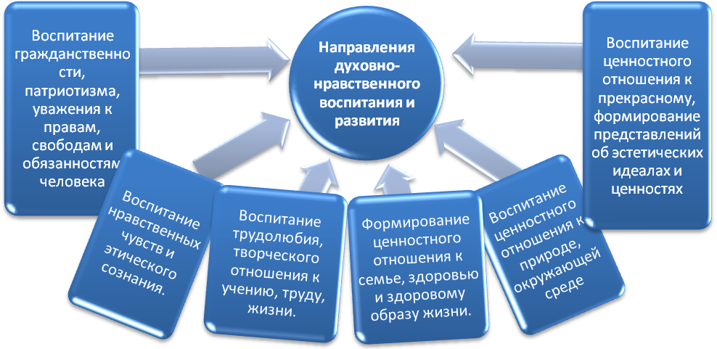

В душе и сердце Ребенка должны быть
поселены светлые образы,
мысли и мечтания – чувство прекрасного,
стремление к самопознанию и саморазвитию;
ответственность за свои мысли;
устремленность к благу; мужество и бесстрашие,
чувство заботы и сострадания, радости и восхищения,
сознание жизни, смерти и бессмертия…
Ш. А. Амонашвили

В настоящее время Россия переживает один из непростых исторических периодов. И самая большая опасность, подстерегающая наше общество сегодня, - не в развале экономики, не в смене политической системы, а в разрушении личности. Ныне материальные ценности доминируют над духовными, поэтому у детей искажены представления о доброте, милосердии, великодушии, справедливости, гражданственности и патриотизме. Высокий уровень детской преступности вызван общим ростом агрессивности и жестокости в обществе. Детей отличает эмоциональная, волевая и духовная незрелость. Продолжается разрушение института семьи «Хаос и неразбериха современной жизни, развал семей, общественных институтов, дискредитированные по вине "человеческого фактора" высокие идеи - все это следствие утраты ответственности. Переставая отвечать за содеянное, человек не имеет возможности реально оценить глубину нарушений и характер необходимых исправлений. Разрушается его связь с окружающим миром... само содержание жизни в обществе... Нынешнее поколение растет и с пеленок воспитывается в бесстержневой, безрамочной атмосфере. Структурность жизни, ее иерархичность, обычаи, границы любого рода - внешние рамки, в которых возможно произрастать росткам ответственности в современном обществе, безжалостно ликвидированы».

Принцип духовно-нравственного воспитания.
Основной принцип духовно-нравственного воспитания - построение жизни на основе требований христианского совершенства (свободное признание правила - «Уклонись от зла и сотвори благо»).
Гуманистическая направленность воспитания (отношение педагога к воспитаннику как к ответственному субъекту собственного развития) реализуется путем формирования отношения к себе, к миру и с миром (любовь к ближним).
Природосообразность (воспитание должно основываться на научном понимании естественных и социальных процессов, согласовываться с общими законами развития человека сообразно его полу и возрасту).
Культуросообразность (воспитание должно строиться в соответствии с ценностями и нормами национальной куль туры и особенностями, присущими традициям тех или иных регионов).
Светский характер образования и законности (соответствие действующему законодательству РФ).
Главный результат, на который очень хотелось бы надеяться, заключается в усвоении ребенком вечных человеческих ценностей: милосердия, сострадания, правдолюбия; в стремлении его к добру и неприятии зла.

Основные задачи работы педагоговпо духовно–нравственному воспитанию детей:
1. Воспитывать уважение к нравственным нормам морали. Учить различать добро и зло, быть в состоянии творить добро. Пресекать (в разных формах) безнравственные проявления в стремлениях и действиях ребенка.
2. Создать условия для воспитания целостной картины мира.
3. Формировать чувство любви к Родине на основе изучения национальных культурных традиций.
4. Развивать способность воспринимать и анализировать литературные произведения, учить выражать чувства, обогащать словарный запас.
5. Развивать музыкальную культуру, приобщать к хоровому пению, классической, духовной и народной музыке.
6. Осуществлять целенаправленную работу по физическому воспитанию, укреплению воли и выносливости.
7. Прививать трудовые навыки, учить выполнять простые бытовые поручения, обучать основам ручного труда, продуктивной деятельности.
8. Ориентировать семью на духовно–нравственное воспитание детей (формирование представлений о формах традиционного семейного уклада)
Содержание и формы работы следующие:
1. Занятия по познавательному развитию на тему духовно–нравственного воспитания детей.
2. Тематические вечера досуга эстетической направленности (живопись, музыка, поэзия).
4. Беседы с детьми о правилах поведения.
5.Проведение совместных с родителями мероприятий.
6. Этические беседы.
7. Встречи с семьями (рассказы о семейных традициях, реликвиях, оформление наглядно–иллюстративного материала «Моя семья», совместные творческие работы детей и родителей).
8. Чтение художественной литературы по духовно–нравственной тематике.
9. Посещение музея, библиотеки с целью знакомства с духовными ценностями и историей Отечества.
10. Выставки фотоматериалов, семейных стенгазет, совместных творческих работ детей и родителей.
Работая по направлению духовно–нравственного воспитания школьников, мы помогаем детям найти гармонию во взаимоотношениях с другими людьми, формируем умение понять другого человека, принять его таким, какой он есть, учим жить в согласии с собой и совестью, развиваем чувство собственного достоинства.

Пусть ребенок чувствует красоту и восторгается ею,
пусть в его сердце и в памяти навсегда сохраняются образы,
в которых воплощается Родина.
В.А. Сухомлинский

